

V1.1.00开发需求

**预计在7月底完成并开始第2次删档内测**

# 功能说明（第1个上线版本）

## 演义堂系统

打造剧情式关卡，产出武将和宝物，需要勾玉开启故事

主角初征章包含新手指导功能

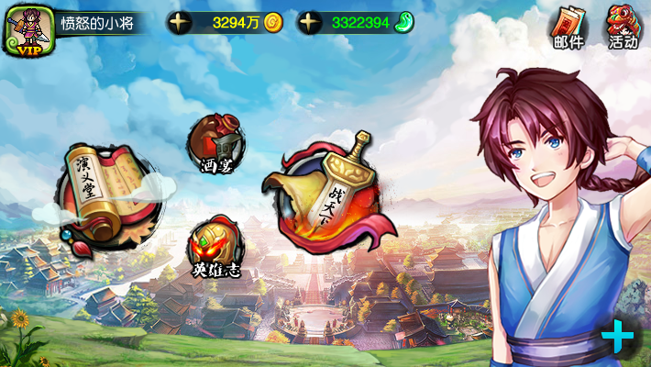

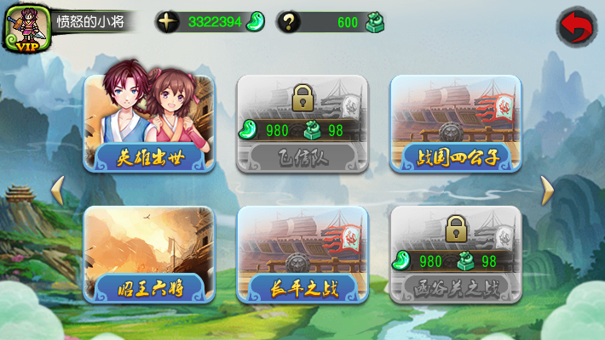

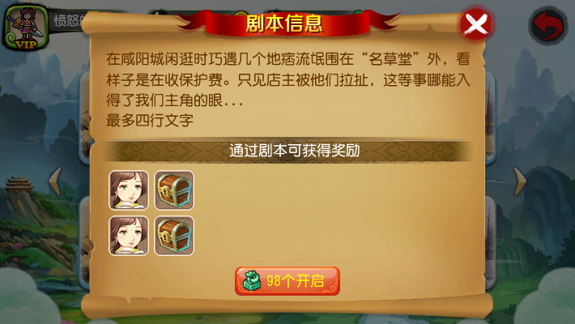

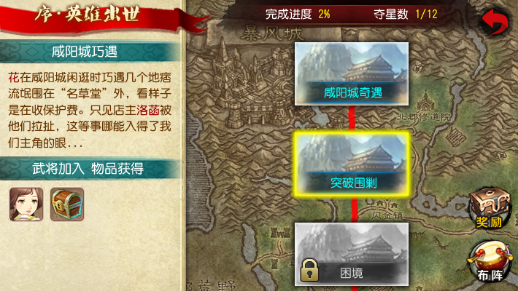

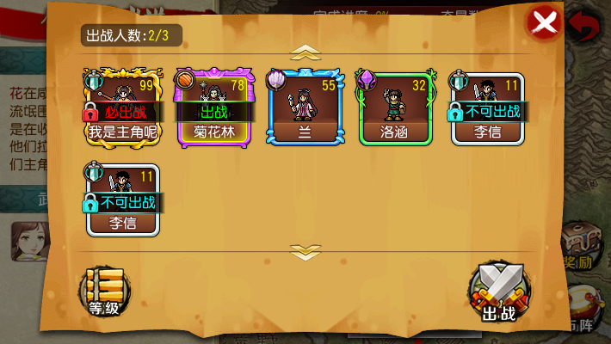

### 新手引导系统

目前的新手引导系统非常粗糙，之后可以优化调整

### 网络化变量

* 剧本变量：单个剧本里使用，每次进入剧本都会初始化，不在服务器存取。
* 网络变量：关卡变量、全局变量
* 全部剧本里使用，只有true\ false，从256开始，在服务器存取。
* 变量需求设置
* 武将加入：洛菡，变量号1000
* 获得物品：霸王剑，变量号1001
* 减少物品：200金，强盗头目不战斗，变量号1002
* 获得物品：征兵委任书，变量号1003
* 减少物品：征兵委任书，变量号1004
* 获得金币：2000金，变量号5000

### 武将加入

通过72指令100号1&来测试某个武将加入

2&1&2：2为武将hid，1为剧本外部数据，2为当前等级**（不对应加入后的数据，只在本剧本有效）**

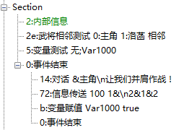

### 获得物品

通过72指令100号2&来测试获得某个物品

400&1：400为霸王剑，1为数量

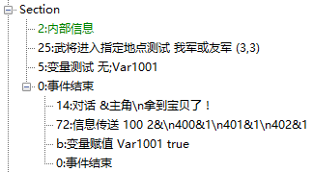

### 测试条件是否达成&消耗相关物品

通过72指令100号4&来测试需要什么物品，**金币、勾玉、特殊道具997**

**12指令最多只处理3个选择**

2501&2&1：2501为金币编号、2为数量、1为对应12指令中的第几行对话

如果条件不满足则需要对不满足条件的对话进行不可选处理

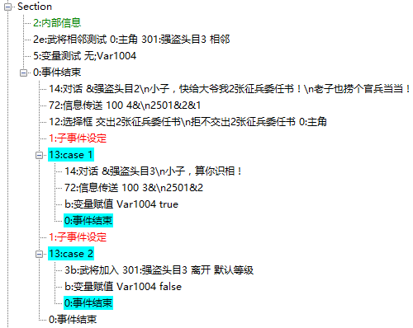

## 分解装备

对强化过的装备进行分解返还一定比例的强化石和金币

增加玩家在初期使用强化欲望，缓解玩家对强化资源使用顾虑

普通玩家返还强化总费用的40%，VIP玩家增加20%

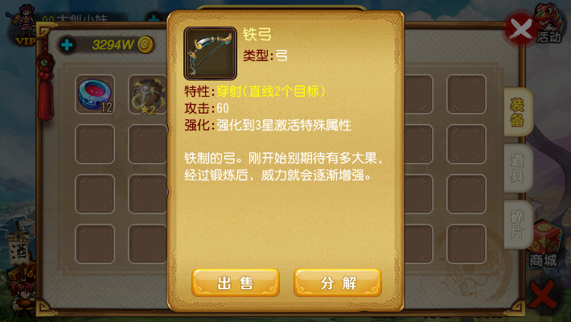

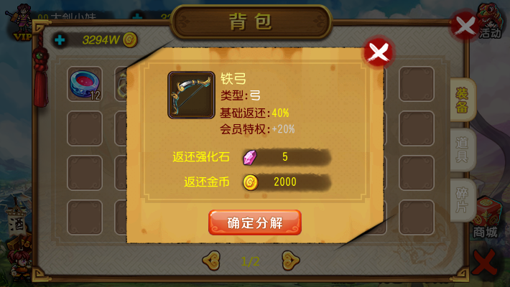

## 战场障碍优化

修正Gate里的图片格式为PNG

58指令设置为显示时使用Gate里的1.png

58指令设置为消失时使用Gate里的2.png

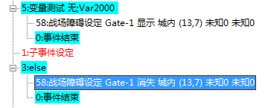

## 战场技能&道具

调整战场技能&道具择选界面的逻辑，美化界面效果。

界面数量达到3排时可以上下滚动内容

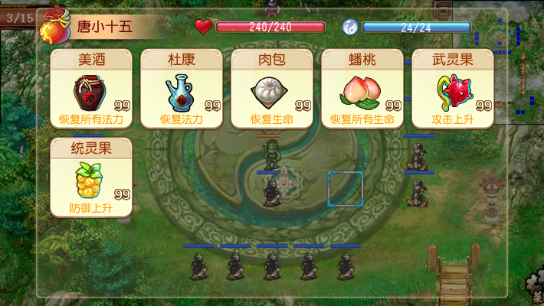

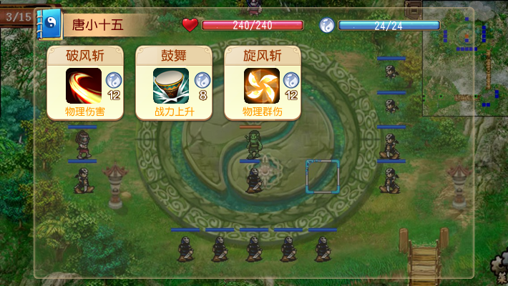

## 煅造系统优化

强化界面的装备图标上显示装备者的名字，方便玩家针对性强化。

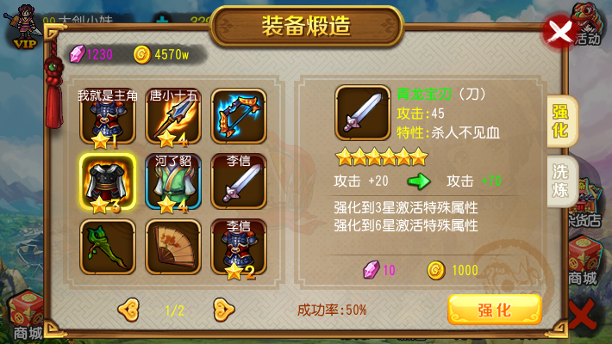

## 战场地图层次

加入透明的遮罩层，使游戏的地图层次感更强。

通过战场地图坐标json加入PNG图层做透明，此层位于人物S形像之上。

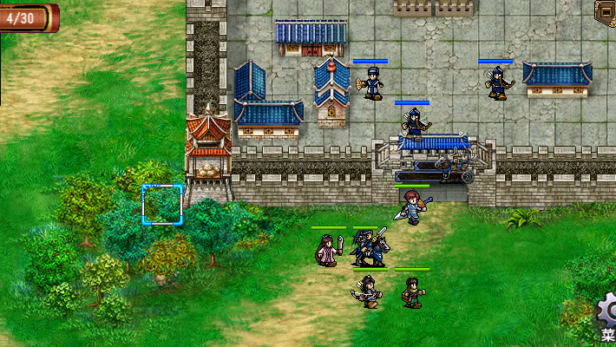

## 战场提标框优化

针对地型、人物、攻击效果提标框优化，同时加入BUFF图标与详细说明等

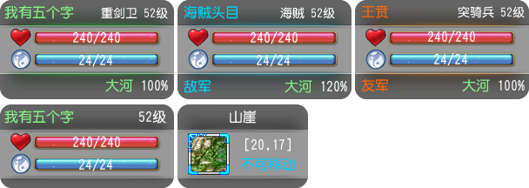

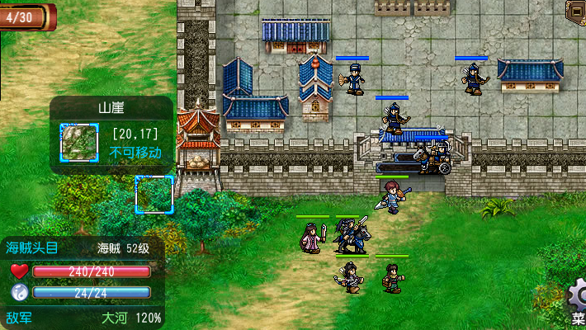

## 战场BUFF效果

针对老版本的BUFF效果，比如之前只有中毒人物变绿的效果。

## 武将系统操作调整

* 针对武将列表、详细信息、招募&进阶界面操作调整
* 武将列表排序：
* 已招募：主角第1位不可变，其他武将按品质优化，然后再等级
* 未招募：只需把达到招募条件的武将排在前面即可
* 详细信息修改名称的品质背景框，修改品质图标成职业图标
* 招募&进阶修改名称的品质背景框

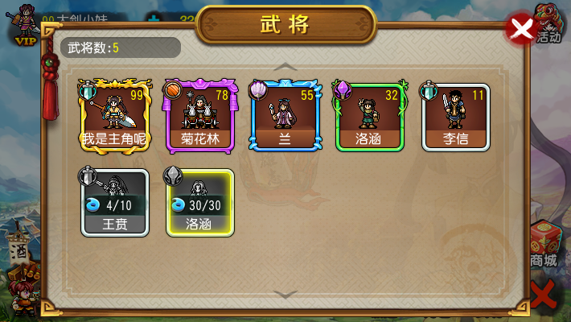

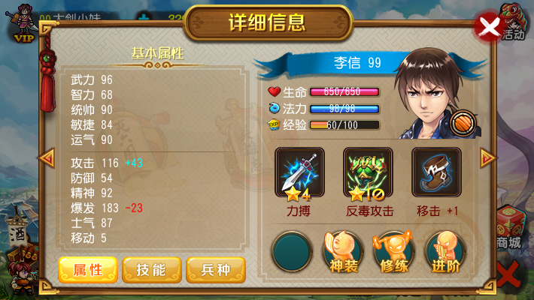

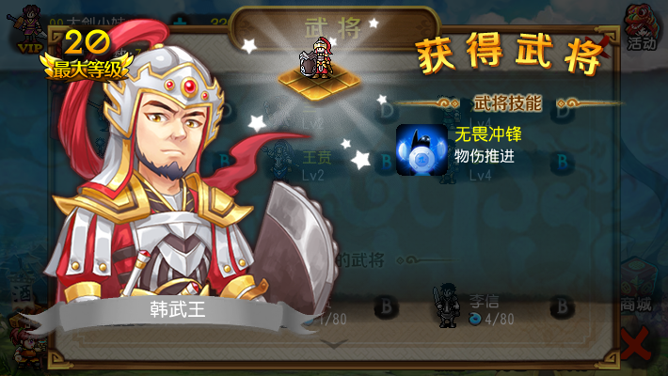

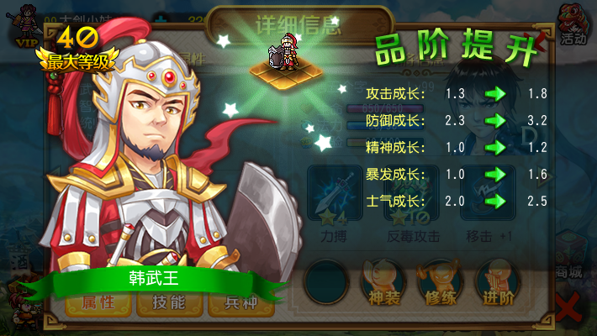

## 酒馆数据条件

游戏武将按条件逐步加入到酒馆，但必须先满普通4个武将，VIP2个武将

## 移除旧引擎像素字体

像素字体目前只在战场的使用技能和道具、小提示框、对话、人物信息等界面中使用

小提示框：技能名称、信息+框

人物信息：地型信息、人物小信息、攻击结果

目前容量大小是23MB左右

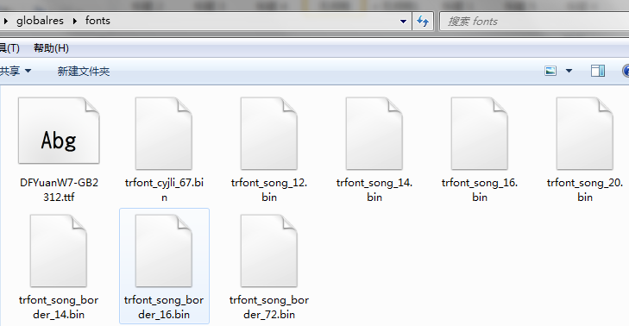

# 服务器需求

## 获得武将&物品

* 通过客户端的信息在服务器添加一位武将，还包含初始装备等。
* 客户端可以在界面层使用本接口，也可以在剧情层使用本接口。
* 武将加入需要配合变量字典同时使用。
* 界面层：在某界面进行操作时获得武将。
* 剧情层：在RS中有使用到72指令的100时获得武将，本指令需要特殊判断是否可执行。
* **界面武将加入（比如充值等）**
  + 武将HID、初始装备ID、品质ID等
* 服务端加添武将信息
* 客户端处理
* **剧本武将加入**
  + 变量号等
* 服务端加添武将信息、处理变量信息
* 客户端处理
* **剧本获得物品**
  + 变量号等
* 服务端加添物品信息、处理变量信息
* 客户端处理

## 分解装备

* 只有强化过的装备才会出现分解按钮
* **分解装备请求**
  + 装备ID
  + 服务器查询返还比例（VIP有关）
  + 删除装备、添加返还的强化石和金币
  + 客户端处理

## 优化招募武将

* 优化服务器武将字典表，加入武将的初始装备
* 招募的武将都装备了初始装备

# 策划&美术

## 商店&酒馆优化-策划

针对版号申请规定调整商店和酒馆的表现效果。

## 数值调整-策划

针对武将、技能、品质、特性等数值优化战场公式数据。

针对关卡调整各种物品的产出结构。

## 关卡需求-策划

**战天下关卡完成5章，最大等级到40级左右**

**英雄志关卡完成7关，对应战天下4关1个英雄的进程。**

**演义堂关卡完成2个故事，主角初征、飞信队1等（系统需求看系统文档）**

## 新技能需求

新增人物技能设计，动态效果设计，音效配置等

## 游戏UI美化

针对目前风格的UI优化，由帅姐设计，主要ICON、背景框、按钮等

## 美术需求

战场地图设计、人物R形像设计、人物S形像设计、技能资源等

# 后续核心技术需求

## PVP核心数据与功能

针对PVP战场剧本设置，载入玩家数据在指定的战场从标，并针对武将设置区域指令

详细开发排在第1点功能开发完成后

## 战场地图扩展(最好效果需要对战场翻新)

对战场地图周围扩展3个格子，使用动态的云层覆盖，动态的云层跟随战场地图移动。

战场边缘需要渐渐透明的过渡区域，扩展出的3格子使用云层PNG，然后加上动态云层。

